[**Новые УРОКИ**](https://newuroki.net/)

Новый сайт от проекта UROKI.NET. Конспекты уроков, классные часы, сценарии школьных праздников. Всё для учителя - всё бесплатно!

[**11 КЛАСС**](https://newuroki.net/category/konspekty-urokov-dlya-uchitelya/osnovy-bezopasnosti-i-zashhity-rodiny/11-klass-obzr/)[**ОБЗР**](https://newuroki.net/category/konspekty-urokov-dlya-uchitelya/osnovy-bezopasnosti-i-zashhity-rodiny/)



Чт. Авг 8th, 2024 **5:27:15 PM**



ЧС: наводнения — конспект урока

**Автор** [**Глеб Беломедведев**](https://newuroki.net/author/gleb/)

⬧ АВГ 8, 2024  [#видео](https://newuroki.net/tag/video/), [#интеллект-карта](https://newuroki.net/tag/intellekt-karta/), [#интересные факты](https://newuroki.net/tag/interesnye-fakty/), [#карта памяти](https://newuroki.net/tag/karta-pamyati/),

[#катастрофа, #кроссворд, #лавина, #ментальная карта, #наводнение, #облако слов, #полезные](https://newuroki.net/tag/poleznye-sovety/) [советы, #презентация, #ситуация, #таблица, #тесты, #технологическая карта, #цунами, #чек-](https://newuroki.net/tag/chek-list/)

[лист,](https://newuroki.net/tag/chek-list/) [#чрезвычайная](https://newuroki.net/tag/chrezvychajnaya/) [ 19 фото  Время прочтения: 29 минут(ы)](https://newuroki.net/tag/chek-list/)

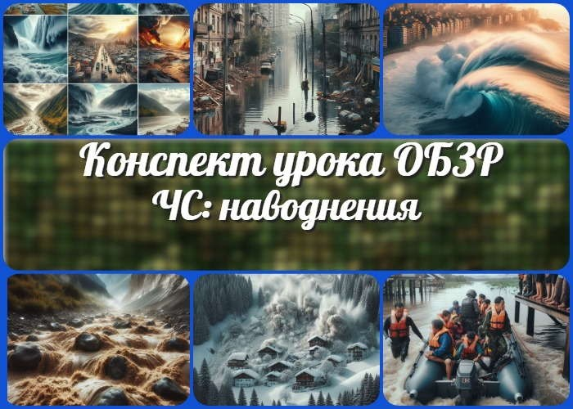

**Содержание** [Скрыть]

1. Природные чрезвычайные ситуации. Опасные гидрологические явления и процессы: наводнения, паводки, половодья, цунами, сели, лавины — конспект урока ОБЗР
2. Вступление
3. Выберите похожие названия 4 Возраст учеников
4. Класс
5. Календарно-тематическое планирование
6. Модуль
7. УМК (Учебно-методический комплекс) 9 Учебник
8. Дата проведения
9. Длительность
10. Вид
11. Тип
12. Форма проведения
13. Цель
14. Задачи
15. Универсальные учебные действия
16. Методические приёмы
17. Предварительная работа преподавателя-организатора 20 Оборудование и оформление кабинета
18. Ход занятия / Ход мероприятия
    1. Организационный момент
    2. Актуализация усвоенных знаний
    3. Вступительное слово преподавателя-организатора 22 Основная часть
    4. Введение. Сущность и классификация опасных гидрологических явлений и процессов
    5. Наводнения
    6. Цунами
    7. Сели
    8. Лавины
    9. Меры защиты и правила безопасного поведения при опасных гидрологических явлениях и процессах
19. Рефлексия
20. Заключение
21. Домашнее задание
22. Технологическая карта 27 Смотреть видео по теме

28 Полезные советы учителю 29 Чек-лист педагога

30 Карта памяти для учеников 31 Кроссворд

1. Тесты
2. Интересные факты для занятия 34 Интеллект-карта
3. Облако слов
4. Презентация
5. Список источников и использованной литературы

# Природные чрезвычайные ситуации. Опасные гидрологические явления и процессы: наводнения, паводки, половодья, цунами, сели, лавины — конспект урока ОБЗР

**Вступление**



***Данный конспект занятия ОБЗР для 11 класса поможет преподавателям-организаторам провести занятие на актуальную и важную тему «Природные чрезвычайные ситуации. Опасные гидрологические явления и процессы». В конспекте представлен подробный план, который включает цели, задачи, используемые методы, основное содержание и этапы занятия.***

***Кроме того, в материалах к уроку вы найдете технологическую карту, кроссворд, презентацию, тесты по теме, что облегчит***

***подготовку и проведение мероприятия.***

# Выберите похожие названия

Технологическая карта открытого урока: «Природные чрезвычайные ситуации. Опасные гидрологические явления»

Методическая разработка занятия по «Основам безопасности и защиты Родины»:

«Опасные гидрологические процессы и защита от них»

Педагогическое мероприятие по основам безопасности: «Чрезвычайные ситуации, вызванные опасными гидрологическими явлениями»

Конспект урока ОБиЗР: «Безопасное поведение при наводнениях, цунами, селях и лавинах»

# Возраст учеников

16-17 лет

# Класс

[11 класс](https://newuroki.net/category/konspekty-urokov-dlya-uchitelya/osnovy-bezopasnosti-i-zashhity-rodiny/11-klass-obzr/)

# Календарно-тематическое планирование

[КТП по ОБЗР 11 класс](https://newuroki.net/konspekty-urokov-dlya-uchitelya/osnovy-bezopasnosti-i-zashhity-rodiny/ktp-po-obzr-11-klass/)

# Модуль

Модуль № 7 «Безопасность в природной среде»

# УМК (Учебно-методический комплекс)

[укажите название своего УМК по которому Вы работаете]

# Учебник

[укажите название своего учебника]

# Дата проведения

[укажите дату проведения]

# Длительность

45 минут

# Вид

Комбинированный

# Тип

Изучение нового материала

# Форма проведения

Традиционная

# Цель

Формирование у учащихся знаний о природных чрезвычайных ситуациях, вызванных опасными гидрологическими явлениями и процессами, а также способов защиты и правил безопасного поведения в таких ситуациях.

# Задачи

**Обучающая:** дать определения изучаемых процессов, рассмотреть виды, причины возникновения и их последствия.

**Развивающая:** развивать умения анализировать информацию, делать выводы, применять полученные знания для оценки рисков и выбора риск- ориентированного поведения.

**Воспитательная:** воспитывать чувство ответственности за личную безопасность и безопасность окружающих, культуру безопасного поведения в условиях чрезвычайных ситуаций.

[**Универсальные учебные действия**](https://newuroki.net/kopilka-uchitelja/universalnye-uchebnye-dejstviya/)

##### Личностные УУД:

осознание важности безопасного поведения в условиях чрезвычайных ситуаций природного характера;

развитие ответственного отношения к личной безопасности и безопасности окружающих.

##### Регулятивные УУД:

способность планировать свои действия в соответствии с поставленной задачей; готовность оценивать правильность выполнения учебной задачи.

##### Познавательные УУД:

способность классифицировать изученные биосферные процессы; умение устанавливать причинно-следственные связи.

##### Коммуникативные УУД:

готовность работать в группе, слушать и слышать друг друга;

способность строить речевое высказывание в соответствии с поставленными задачами.

##### Метапредметные УУД:

готовность использовать полученные знания в практической деятельности и повседневной жизни для обеспечения личной безопасности;

способность применять знания для оценки рисков и выбора риск- ориентированного поведения.

# Методические приёмы

Лекция с элементами беседы, работа с учебником и дополнительными источниками информации, выполнение практических заданий, групповая работа, просмотр видеофрагментов.

# Предварительная работа преподавателя-организатора

Подготовка презентации по теме. Разработка кроссворда.

Подбор видеороликов, иллюстрирующих последствия ЧС.

Подготовка раздаточного материала с текстами для работы в группах. Составление тестовых заданий для проверки знаний учащихся.

# Оборудование и оформление кабинета

Мультимедийный проектор, экран Компьютер

Презентация Раздаточные материалы

Карта регионов РФ по опасным ЧС

# Ход занятия / Ход мероприятия

## Организационный момент

Доброе утро, ребята!

Сегодня мы продолжим изучать тему природных чрезвычайных ситуаций.

Прошу всех занять свои места и приготовиться к занятию. Проверьте, пожалуйста, готовность своих рабочих мест и учебных материалов.

Дежурные, не могли бы вы подготовить к работе проекционный экран?

Хочу напомнить вам о правилах поведения: внимательно слушать объяснения, активно участвовать в обсуждениях, выполнять все задания. Также просьба отключить мобильные телефоны, чтобы они не отвлекали вас и не мешали проведению занятия.

Сегодня нам предстоит серьезная и познавательная работа, поэтому настраивайтесь на плодотворную деятельность. Я рад видеть вас всех здесь и уверен, что наше занятие пройдет интересно и с пользой. Начнем!

## Актуализация усвоенных знаний

[Ребята, на прошлом уроке мы изучали тему «Природные чрезвычайные ситуации. Опасные геологические явления и процессы: землетрясения, извержение вулканов,](https://newuroki.net/konspekty-urokov-dlya-uchitelya/osnovy-bezopasnosti-i-zashhity-rodiny/chs-zemletryaseniya-konspekt-uroka/)

[оползни, сели, камнепады» .](https://newuroki.net/konspekty-urokov-dlya-uchitelya/osnovy-bezopasnosti-i-zashhity-rodiny/chs-zemletryaseniya-konspekt-uroka/)



***Цитата:***

***«Природа – могучий художник, но ее картины часто рисуются***

***трагедией. И мы, люди, должны научиться читать эти картины, чтобы вовремя уберечься от ее гнева.»***

***— Е.А. Камышин, 1990-н.в., альпинист, инструктор по горному***

***туризму.***

Давайте вспомним, какие именно явления мы разбирали: землетрясения, извержения вулканов, оползни, сели и камнепады.

Что вы можете сказать об их причинах, характеристиках и последствиях? Кроме того, мы говорили о важности оценки рисков и выбора риск- ориентированного поведения в чрезвычайных ситуациях.

Вспомните, какие основные аспекты мы тогда обсуждали.

Эти знания будут актуальны и для сегодняшнего занятия, на котором мы продолжим знакомство с природными ЧС, но уже связанными с опасными гидрологическими

процессами.

## Вступительное слово преподавателя- организатора

Сегодня на занятии мы продолжим знакомство с природными чрезвычайными ситуациями, но на этот раз будем изучать опасные гидрологические процессы. Вы узнаете, что относится к данной группе явлений, какие бывают виды и причины их возникновения, а также последствия, с которыми может столкнуться человек.

Особое внимание мы уделим таким опасным гидрологическим явлениям, как наводнения, паводки, половодья, цунами, сели и лавины. Вы познакомитесь с определениями этих понятий, механизмами их возникновения, основными характеристиками и возможными последствиями для человека и окружающей среды.

Кроме того, мы рассмотрим способы защиты и правила безопасного поведения в условиях чрезвычайных ситуаций, связанных с опасными водными процессами. Это очень важная и актуальная тема, поэтому прошу вас внимательно слушать и активно участвовать в обсуждении.

Готовы начать? Тогда переходим к первой части нашего занятия.

# Основная часть

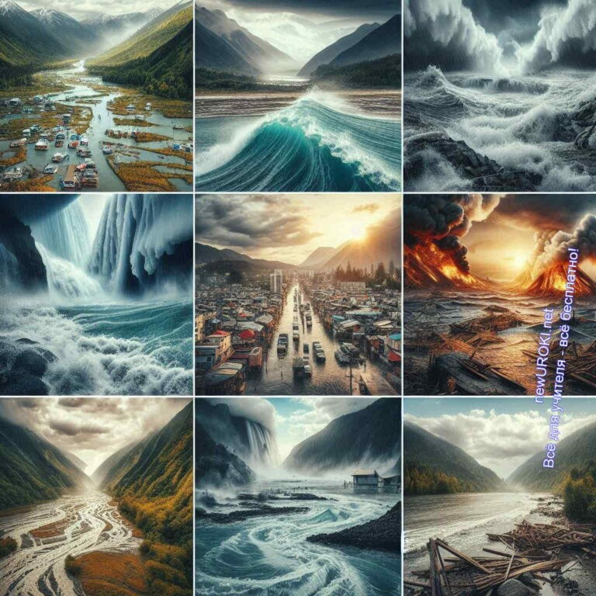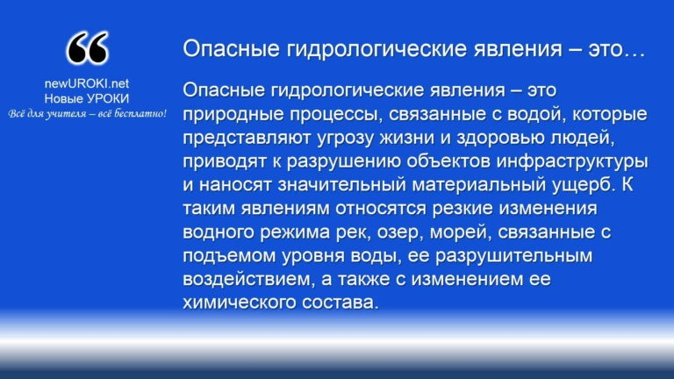



***Опасные гидрологические явления – это природные процессы, связанные с водой, которые представляют угрозу жизни и здоровью людей, приводят к разрушению объектов инфраструктуры и наносят значительный материальный ущерб. К таким явлениям относятся резкие изменения водного режима рек, озер, морей, связанные с подъемом уровня воды, ее разрушительным воздействием, а также с изменением ее***

***химического состава.***

*Иллюстративное фото / newUROKI.net*

## Введение. Сущность и классификация опасных гидрологических явлений и процессов

### Определение понятия

*Определение*

### Классификация опасных гидрологических явлений и процессов

Опасные гидрологические события можно классифицировать по различным

признакам, но наиболее распространенной является классификация по типу водного объекта и характеру процесса.

##### Наводнения:

**Половодья:** Ежегодные подъемы уровня воды в реках, связанные с весенним таянием снегов и летними муссонными дождями.

**Паводки:** Внезапные подъемы уровня воды, вызванные интенсивными осадками, быстрым таянием снега или прорывом плотин.

**Заторы и зажоры:** Образование ледяных заторов и зажоров на реках, приводящие к резкому повышению уровня воды выше затора.

**Нагоны:** Подъем уровня воды в устьях рек и прибрежных районах морей под воздействием ветра.

**Цунами:** Мощные волны, возникающие в результате подводных землетрясений, извержений вулканов или обрушения крупных подводных оползней.

**Сели:** Быстрые грязекаменные потоки, возникающие в горных районах при интенсивных ливнях или быстром таянии ледников.

**Лавины:** Сход снежных масс по склонам гор.

### Причины возникновения опасных гидрологических процессов

Причины возникновения разрушительных водных процессов разнообразны и могут быть как природными, так и антропогенными.

##### Природные причины:

Интенсивные и продолжительные осадки Быстрое таяние снегов и ледников

Подводные землетрясения, извержения вулканов Обрушения крупных подводных оползней

Географическое положение территории (горные районы, прибрежные зоны)

##### Антропогенные причины:

Нерациональное использование земельных ресурсов Вырубка лесов

Строительство гидротехнических сооружений Загрязнение водоемов

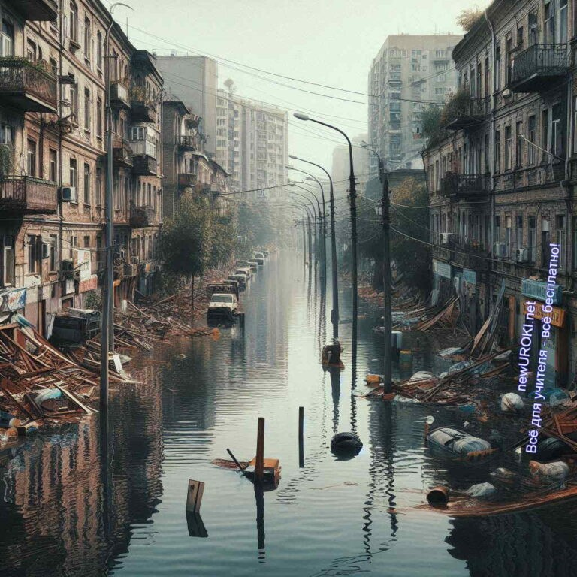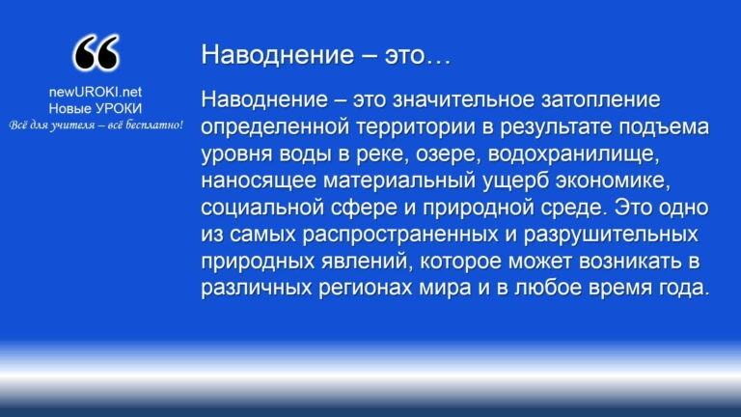



***Наводнение – это значительное затопление определенной территории в результате подъема уровня воды в реке, озере, водохранилище, наносящее материальный ущерб экономике, социальной сфере и природной среде. Это одно из самых распространенных и разрушительных природных явлений,***

***которое может возникать в различных регионах мира и в любое***

***время года.***

Понимание причин возникновения опасных гидрологических явлений является важным шагом для разработки эффективных мер по их предупреждению и ликвидации

последствий.

## Наводнения

*Иллюстративное фото / newUROKI.net*

### Определение понятия

*Определение*

### Виды наводнений

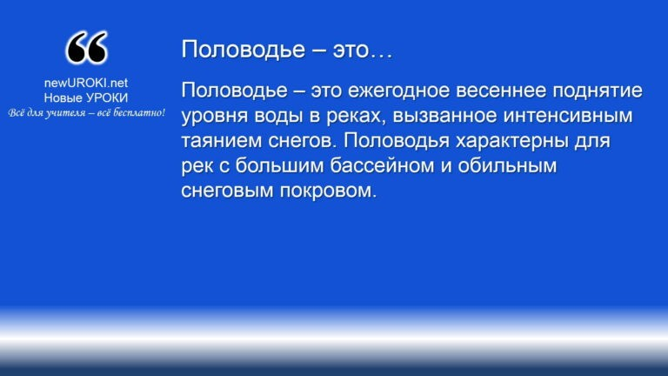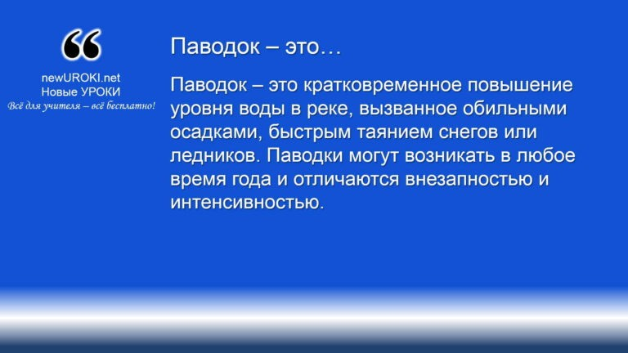



***Половодье – это ежегодное весеннее поднятие уровня воды в реках, вызванное интенсивным таянием снегов. Половодья характерны для рек с большим бассейном и обильным снеговым***

***покровом.***



***Паводок – это кратковременное повышение уровня воды в реке, вызванное обильными осадками, быстрым таянием снегов или ледников. Паводки могут возникать в любое время года и***

***отличаются внезапностью и интенсивностью.***



***Затор – это образование ледяной перемычки на реке, препятствующей свободному движению воды. Заторы обычно возникают весной при резком повышении температуры и***

***разрушении ледового покрова.***

Наводнения можно классифицировать по различным признакам, но наиболее распространенной классификацией является деление их на следующие виды:

*Определение*

*Определение*

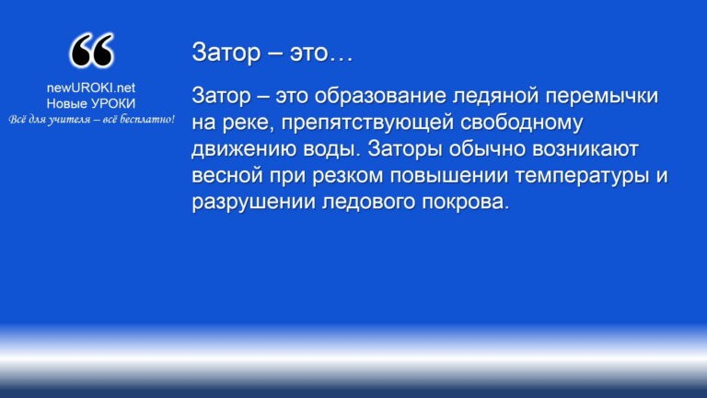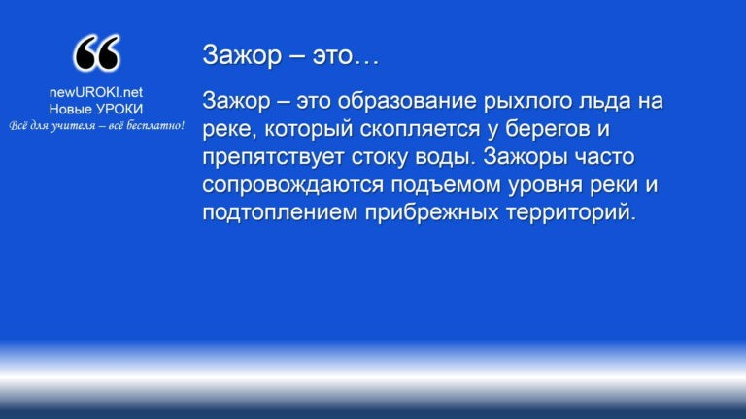



***Зажор – это образование рыхлого льда на реке, который скопляется у берегов и препятствует стоку воды. Зажоры часто сопровождаются подъемом уровня реки и подтоплением***

***прибрежных территорий.***

*Определение*

*Определение*

### Причины возникновения

Причины возникновения этих явлений могут быть различными, но в большинстве случаев они связаны с такими факторами:

**Обильные осадки:** Проливные дожди и снегопады являются основной причиной возникновения паводков.

**Быстрое таяние снегов и ледников:** Весеннее таяние снегов и летнее таяние ледников приводят к повышению уровня воды в реках и могут вызвать половодья. **Геологические процессы:** Землетрясения, извержения вулканов и оползни могут вызывать цунами и другие виды наводнений.

**Антропогенные факторы:** Строительство плотин, дамб и других гидротехнических сооружений, а также неправильная хозяйственная деятельность человека могут способствовать возникновению наводнений.

[**Стоит прочесть также: Государственная безопасность - конспект урока**](https://newuroki.net/konspekty-urokov-dlya-uchitelya/osnovy-bezopasnosti-i-zashhity-rodiny/gosudarstvennaya-bezopasnost-konspekt-uroka/)

### Последствия таких ЧС

Эти процессы вызывают значительные материальные и социальные потери.

##### К основным последствиям относятся:

**Гибель людей и животных:** Они часто сопровождаются разрушением зданий, обрушением мостов и других сооружений, что приводит к гибели людей и домашних животных.

**Разрушение инфраструктуры:** Разрушают дороги, мосты, линии электропередач, водопроводы и другие элементы инфраструктуры, что приводит к нарушению жизнедеятельности людей и затрудняет проведение спасательных работ.

**Загрязнение окружающей среды:** Эти процессы вызывают загрязнение почвы, водоемов и воздуха различными вредными веществами, что негативно влияет на здоровье людей и состояние экосистем.

**Экономические потери:** Наносят огромный ущерб сельскому хозяйству, промышленности и другим отраслям экономики. Восстановление после наводнений требует значительных финансовых затрат.

**Социальные проблемы:** Приводят к массовой миграции населения, безработице, а также к возникновению различных социальных проблем, таких как эпидемии и голод.

Для предотвращения и снижения негативных последствий этих процессов необходимо проводить комплекс мероприятий, включающих:

Мониторинг гидрометеорологической обстановки Строительство гидротехнических сооружений

Разработка и осуществление планов по предупреждению и ликвидации чрезвычайных ситуаций

Проведение просветительской работы среди населения

Важно понимать, что наводнения – это стихийное бедствие, которое невозможно полностью предотвратить. Однако, своевременные предупреждения и грамотные действия могут значительно снизить ущерб.

## Цунами





***Цунами – это серия длинных волн огромной разрушительной силы, возникающих в океане в результате подводных землетрясений, извержений подводных вулканов, крупных подводных оползней или обрушения больших массивов грунта в океан. Эти волны могут распространяться на тысячи***

***километров со скоростью реактивного самолета, а при приближении к берегу их высота резко возрастает, вызывая***

***катастрофические затопления прибрежных районов.***

*Иллюстративное фото / newUROKI.net*

### Определение понятия

**Причины возникновения**

**Подводные землетрясения:** Основная причина возникновения таких явлений. При землетрясении происходит резкое смещение больших участков морского дна, что приводит к образованию мощных волн.

**Извержения подводных вулканов:** При извержении подводного вулкана высвобождается огромное количество энергии, которое может вызвать образование цунами.

**Подводные оползни:** Огромные массы грунта, соскальзывая по подводным склонам, могут вызвать смещение большого объема воды и образование волн. **Обрушение ледников:** В некоторых случаях, обрушение больших ледников в океан может спровоцировать возникновение волнового наводнения.

### Основные характеристики

**Длинная волна:** Это не обычная волна, которую мы наблюдаем на пляже. Это длинная волна с огромной длиной и периодом.

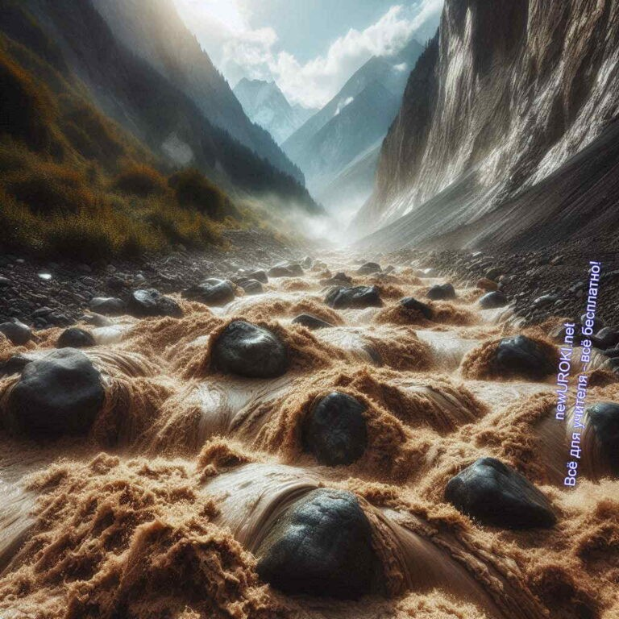

**Высокая скорость:** Распространяются в открытом океане со скоростью сотен километров в час.

**Малая высота в открытом океане:** В открытом океане высота цунами обычно составляет всего несколько десятков сантиметров, поэтому их сложно заметить на кораблях.

**Рост высоты у берега:** При приближении к берегу скорость цунами снижается, а высота волны резко возрастает, достигая десятков метров.

### Последствия

**Массовые разрушения:** Цунами способны полностью разрушить прибрежные города и поселки, уничтожить инфраструктуру, транспортные коммуникации и сельскохозяйственные угодья.

**Человеческие жертвы:** Цунами приводят к огромному количеству человеческих жертв. Тысячи людей гибнут под обломками зданий, тонут или получают травмы, несовместимые с жизнью.

**Загрязнение окружающей среды:** Вызывают загрязнение окружающей среды соленой водой, нефтепродуктами и другими вредными веществами, что приводит к гибели морских животных и растений.

**Экономический ущерб:** Восстановление после таких катастроф требует огромных финансовых затрат и может занять много лет.

Важно отметить, что цунами – это очень опасное природное явление, которое невозможно полностью предотвратить. Однако, системы раннего предупреждения и

эвакуации населения могут значительно снизить число жертв и масштабы разрушений.

## Сели

*Иллюстративное фото / newUROKI.net*



***Сель – это внезапный мощный грязекаменный поток, возникающий в горных районах в результате интенсивных ливней, быстрого таяния ледников или обрушения горных пород. Сели представляют собой смесь воды, грязи, камней и других обломков, которая движется с большой скоростью по руслам рек***

***и ущельям, разрушая все на своем пути.***

### Определение понятия

**Причины возникновения**

**Интенсивные ливни:** Основная причина возникновения селей. Проливные дожди насыщают почву водой, что приводит к образованию грязевых потоков. **Быстрое таяние ледников:** В горных районах быстрое таяние ледников может вызвать образование селевых потоков, особенно если талые воды смешиваются с рыхлыми горными породами.

**Землетрясения:** Землетрясения могут вызывать обрушение горных пород и образование трещин в почве, что способствует возникновению селей.

**Вулканическая деятельность:** Извержения вулканов могут сопровождаться обильными осадками и образованием пепловых потоков.

**Антропогенный фактор:** Человеческая деятельность, такая как вырубка лесов, неправильная сельскохозяйственная деятельность и строительство дорог, может способствовать возникновению таких процессов.

### Основные характеристики

**Высокая скорость:** Могут двигаться со скоростью до 50 км/ч и более. **Большая разрушительная сила:** Грязевые потоки обладают огромной разрушительной силой, способной сносить здания, мосты, дороги и другие сооружения.

**Непредсказуемость:** Возникают внезапно и могут изменять свое направление движения.

**Кратковременность:** Продолжительность грязевых потоков обычно составляет несколько минут или часов.

### Последствия селевых потоков

**Массовые разрушения:** Наносят огромный материальный ущерб, разрушая жилые дома, производственные объекты и инфраструктуру.

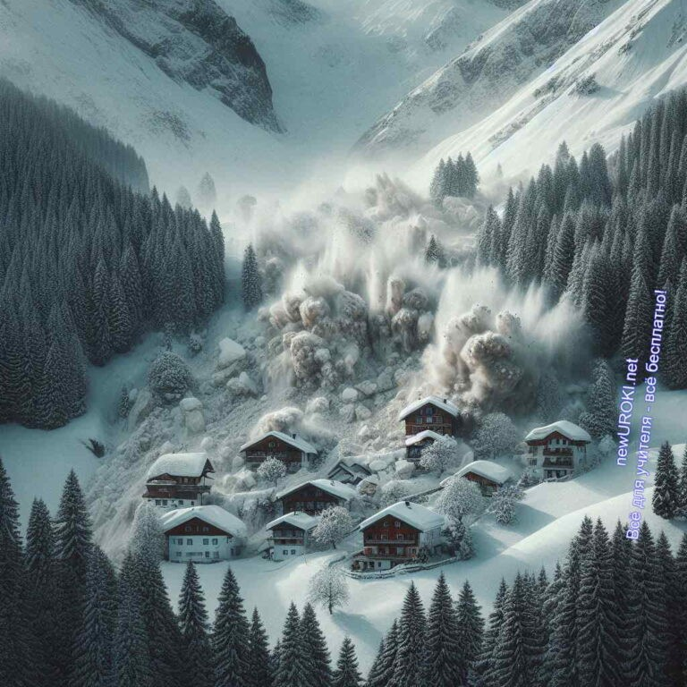

**Человеческие жертвы:** Очень часто приводят к гибели людей, особенно в тех случаях, когда населенные пункты расположены вблизи горных рек и ущелий. **Загрязнение окружающей среды:** Сели загрязняют почву, водоемы и воздух различными вредными веществами, что негативно влияет на окружающую среду. **Геоморфологические изменения:** Могут изменять рельеф местности, образуя новые формы рельефа.

Для предотвращения и снижения негативных последствий, необходимо проводить комплекс мероприятий, включающих:

Мониторинг гидрометеорологической обстановки Строительство защитных сооружений

Разработка и осуществление планов по предупреждению и ликвидации чрезвычайных ситуаций

Проведение просветительской работы среди населения

Важно понимать, что сели – это очень опасное природное явление, которое невозможно полностью предотвратить. Однако, своевременные предупреждения и грамотные действия могут значительно снизить ущерб от селей.

## Лавины

*Иллюстративное фото / newUROKI.net*

### Определение понятия

 ***Лавина – это значительный объем снежной массы, падающей или***

***соскальзывающей с крутых горных склонов со значительной скоростью. Этот природный процесс представляет собой серьезную опасность для людей, занимающихся горными видами спорта, а также для населенных пунктов, расположенных в горных районах.***

### Виды лавин

Лавины классифицируются по различным признакам, но наиболее распространенным является деление их на следующие виды:

**Сухие:** Образуются из свежевыпавшего снега и характеризуются высокой скоростью движения.

**Мокрые:** Возникают при оттепели, когда снег становится влажным и тяжелым. Двигаются медленнее сухих, но обладают большей плотностью и разрушительной силой.

**Лавины из снежной доски:** Образуются при отрыве плотного слоя снега, скользящего по более слабому слою.

### Причины возникновения явления

##### Основными причинами возникновения являются:

**Снегопад:** Интенсивные снегопады создают условия для накопления больших объемов снега на склонах.

**Крутизна склона:** Чем круче склон, тем выше вероятность схода потока.

**Нестабильность снежного покрова:** Покров может стать нестабильным из-за резких перепадов температуры, ветра, вибрации и других факторов.

**Антропогенный фактор:** Человеческая деятельность, такая как катание на лыжах, сноуборде, строительство дорог, может спровоцировать сход обвала.

### Последствия таких процессов

##### Такие явления вызывают серьезные последствия:

**Человеческие жертвы:** Могут погрести под собой людей, что приводит к гибели. **Разрушения:** Способны разрушать здания, дороги, линии электропередач и другие объекты инфраструктуры.

**Завалы:** Образуют завалы, которые затрудняют проведение спасательных работ. **Экономический ущерб:** Наносят значительный экономический ущерб, особенно в горнолыжных курортах и районах, где развито горное хозяйство.

Для предотвращения и снижения негативных последствий от этого явления необходимо проводить комплекс мероприятий, включающих:

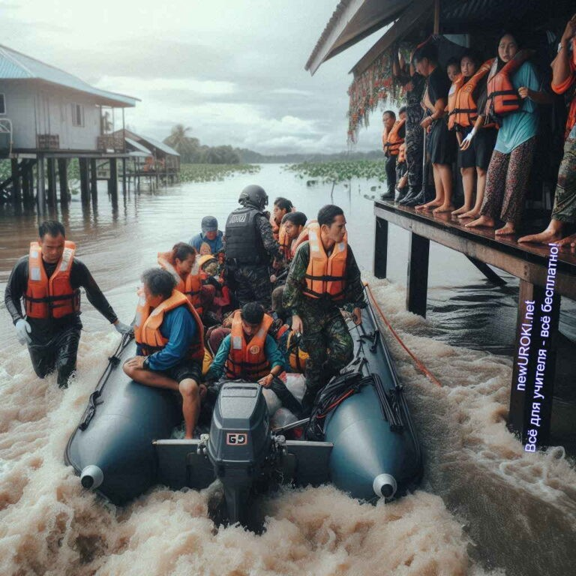

1. Мониторинг снежного покрова
2. Прогнозирование лавинной опасности
3. Ограничение доступа в опасные зоны
4. Организация спасательных служб
5. Проведение просветительской работы среди населения

Важно помнить, что лавины – это опасное природное явление, и перед выходом в горы необходимо тщательно изучить лавинную обстановку и соблюдать правила безопасности.

## Меры защиты и правила безопасного поведения при опасных гидрологических явлениях и процессах

*Иллюстративное фото / newUROKI.net*

### Прогнозирование и предупреждение опасных гидрологических явлений и процессов

**Прогнозирование опасных гидрологических явлений – это** комплекс мероприятий, направленных на выявление признаков приближающейся опасности и определение ее масштабов. Для этого используются данные метеорологических наблюдений, гидрологических постов, а также специальные модели, позволяющие прогнозировать развитие ситуации.

##### [Стоит прочесть также: Автономное существование - конспект урока](https://newuroki.net/konspekty-urokov-dlya-uchitelya/osnovy-bezopasnosti-i-zashhity-rodiny/avtonomnoe-sushhestvovanie-konspekt-uroka/)

**Основные методы прогнозирования:**

**Анализ метеорологических данных:** Отслеживание изменений атмосферного давления, температуры, количества осадков позволяет оценить вероятность возникновения подобных катастроф.

**Водные наблюдения:** Измерение уровня воды в реках, озерах и водохранилищах позволяет отслеживать динамику водного режима и прогнозировать возможные изменения.

**Использование спутниковых данных:** Спутниковые снимки позволяют оценить состояние снежного покрова, ледников, а также обнаружить признаки деформации земной поверхности, которые могут предшествовать катастрофическим событиям.

**Математическое моделирование:** С помощью компьютерных моделей можно моделировать различные катастрофические процессы и прогнозировать их развитие во времени.

### Оповещение и эвакуация населения

Оповещение населения о грозящей опасности – одна из важнейших задач при защите от катастрофических гидрологических явлений. Для этого используются различные каналы связи: радио, телевидение, мобильная связь, громкоговорящая связь.

##### Основные мероприятия по эвакуации:

**Разработка планов эвакуации:** Разработка детальных планов эвакуации населения из опасных зон.

**Определение эвакуационных путей:** Определение наиболее безопасных путей эвакуации и мест временного размещения эвакуированного населения.

**Организация эвакуации:** Организация и проведение эвакуации населения с использованием всех доступных транспортных средств.

### Правила безопасного поведения при наводнениях, паводках, половодьях, цунами, селевых потоках и лавинах

**Следить за прогнозами погоды:** Регулярно отслеживать прогнозы погоды и информацию о возможных опасных гидрологических явлениях.

**Принимать меры предосторожности:** При получении предупреждения о возможной опасности принять меры предосторожности: отключить электричество и газ, перенести ценные вещи на верхние этажи или в безопасное место.

**Эвакуироваться при необходимости:** При угрозе затопления немедленно эвакуироваться в безопасное место в соответствии с планом эвакуации.

**Не пренебрегать сигналами тревоги:** При получении сигнала тревоги немедленно покинуть рискованную зону.

**Избегать подтопленных участков:** Не пытаться пересекать подтопленные участки, так как это может быть опасно из-за скрытых ям и сильного течения. **Не приближаться к обрывам и оползням:** При возникновении оползней и обвалов необходимо держаться подальше от обрывов и оползневых зон.

### Оказание первой помощи при поражении

При поражении в результате опасных явлений необходимо оказать спасение пострадавших до прибытия медицинских работников.

##### Основные мероприятия по оказанию первой помощи:

**Оценить обстановку и обеспечить безопасность:** Оценить обстановку и принять меры для обеспечения безопасности пострадавших и спасателей.

**Освободить пострадавшего от опасности:** Освободить пострадавшего из-под завалов, из воды или из другого разрушительного места.

**Оценить состояние пострадавшего:** Оценить состояние пострадавшего и определить характер полученных травм.

**Оказать необходимую помощь:** Оказать пострадавшему первую медицинскую помощь в соответствии с имеющимися знаниями и навыками.

**Вызвать скорую медицинскую бригаду:** Немедленно вызвать сотрудников медицинской службы.

Важно помнить: оказание первой помощи – это важный этап в спасении пострадавших, но не стоит забывать о собственной безопасности.

**Таблица: Список необходимых вещей в эвакуационном рюкзаке**

|  |  |  |  |
| --- | --- | --- | --- |
|  | **Категория предметов** | **Примеры предметов** |  |
| Документы | Паспорт, полис ОМС, свидетельство о рождении детей, водительские права |
|  |  |

|  |  |  |  |
| --- | --- | --- | --- |
|  | Лекарства | Необходимые лекарства, аптечка первой помощи |  |
| Одежда и обувь | Теплая одежда, непромокаемая куртка, удобная обувь |
| Продукты питания и вода | Консервы, сухие продукты, питьевая вода |
| Другие предметы | Фонарик, спички, нож, компас, мобильный телефон с зарядкой |

# Рефлексия

Итак, ребята, наше занятие подошло к [рефлексии](https://newuroki.net/kopilka-uchitelja/refleksiya/). Давайте подведем итоги и подумаем, что нового мы сегодня узнали.

Что для вас было самым интересным на занятии? Может быть, какой-то конкретный факт о наводнениях, или, возможно, вас удивили масштабы разрушений, которые могут вызывать цунами?

Какие вопросы у вас остались? Если что-то осталось непонятным, сейчас самое время задать вопросы.

Как вы считаете, для чего нам важно изучать такие явления, как наводнения, сели, лавины и цунами? Где эти знания могут пригодиться в жизни?

Оцените свою работу на уроке по пятибалльной шкале. Что получилось особенно хорошо, а над чем еще нужно поработать?

**Давайте вместе составим синквейн на тему «Наводнение»**. Синквейн – это короткое стихотворение, которое состоит из пяти строк.

Строка 1: Одно слово (существительное) – тема.

Строка 2: Два слова (прилагательные) – описание темы. Строка 3: Три глагола, описывающих действия.

Строка 4: Фраза из четырех слов, выражающая отношение к теме. Строка 5: Одно слово (синоним), обобщающее тему.

##### Например:

1. Наводнение
2. Мощное, разрушительное
3. Затапливает, уничтожает, пугает
4. Неожиданное бедствие, требующее реагирования
5. Катастрофа

А теперь каждый из вас попробует составить свой синквейн по изученному содержанию занятия, которое вам понравилась больше всего.



Ребята, помните: знания о природных явлениях и правила безопасного поведения

помогут вам защитить себя и своих близких. Будьте бдительны и осторожны, особенно во время путешествий в горные районы или прибрежные зоны.

# Заключение

*Учителя шутят*

Сегодня мы совершили увлекательное путешествие в мир опасных природных

явлений. Мы узнали много нового о наводнениях, селях, лавинах и цунами, о причинах их возникновения и последствиях. Но самое главное, мы выяснили, что, обладая знаниями о природе этих явлений и следуя правилам безопасности, мы можем защитить себя и своих близких.

Помните: природа – это мощная сила, но мы можем научиться жить в гармонии с ней. Важно быть всегда бдительными, следить за прогнозами погоды и соблюдать правила безопасности.

Я надеюсь, что полученные знания помогут вам стать более ответственными и осознанными гражданами. Ведь забота о нашей планете и о безопасности людей – это дело каждого из нас.

Давайте вместе сделаем наш мир безопаснее! До новых встреч!

[**Домашнее задание**](https://newuroki.net/kopilka-uchitelja/domashnee-zadanie/)



*Ученики шутят*

Подготовить сообщение (презентацию) об одном из опасных гидрологических явлений (на выбор): наводнения, паводки, половодья, цунами, сели, лавины. Раскрыть понятие, основные причины, характеристики и последствия данного явления.

# Технологическая карта

[Скачать бесплатно технологическую карту урока по теме: «Природные чрезвычайные ситуации. Опасные гидрологические явления и процессы: наводнения, паводки,](https://newuroki.net/wp-content/uploads/2024/08/tehnologicheskaja-karta-chs-navodnenija-konspekt-uroka.docx)

[половодья, цунами, сели, лавины»](https://newuroki.net/wp-content/uploads/2024/08/tehnologicheskaja-karta-chs-navodnenija-konspekt-uroka.docx)

# Смотреть видео по теме

**Полезные советы учителю**

[Скачать бесплатно 5 полезных советов для проведения урока основ безопасности и защиты Родины по теме: «ЧС: наводнения» в формате Ворд](https://newuroki.net/wp-content/uploads/2024/08/poleznye-sovety-chs-navodnenija-konspekt-uroka.docx)

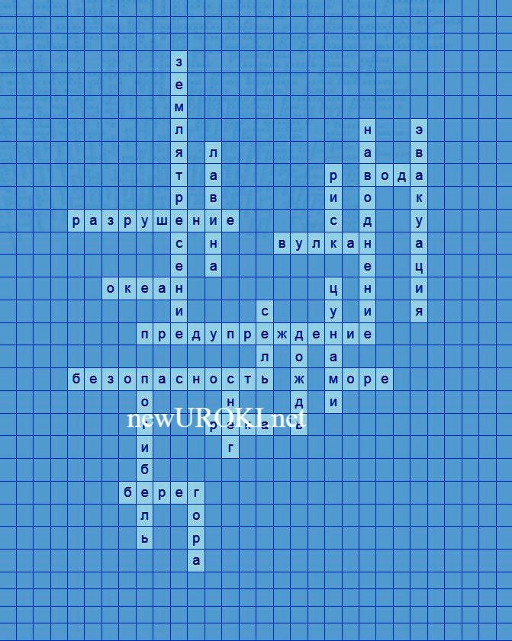

# Чек-лист педагога

[Скачать бесплатно чек-лист для проведения урока ОБЗР по теме: «Природные чрезвычайные ситуации. Опасные гидрологические явления и процессы: наводнения, паводки, половодья, цунами, сели, лавины» в формате Word](https://newuroki.net/wp-content/uploads/2024/08/chek-list-pedagoga-chs-navodnenija-konspekt-uroka.docx)

[Чек-лист для учителя — это](https://newuroki.net/kopilka-uchitelja/chek-list-uroka/) инструмент педагогической поддержки, представляющий собой структурированный перечень задач, шагов и критериев, необходимых для успешного планирования, подготовки и проведения урока или мероприятия.

# Карта памяти для учеников

[Скачать бесплатно карту памяти для учеников 11 класса по ОБЗР по теме: «ЧС: наводнения» в формате Ворд](https://newuroki.net/wp-content/uploads/2024/08/karta-pamjati-chs-navodnenija-konspekt-uroka.docx)

Карта памяти — это методический инструмент, который помогает учащимся структурировать и запоминать ключевую информацию по определенной теме.

# Кроссворд

*Кроссворд*

[Скачать бесплатно кроссворд на урок ОБЗР в 11 классе по теме: «Природные чрезвычайные ситуации. Опасные гидрологические явления и процессы: наводнения, паводки, половодья, цунами, сели, лавины» в формате WORD](https://newuroki.net/wp-content/uploads/2024/08/krossvord-chs-navodnenija-konspekt-uroka.docx)

# Тесты

Ежегодное весенне-летнее повышение уровня воды в реках называется: а) наводнение

б) паводок

в) *половодье

Что не является одним из основных видов наводнений? а) заторы

б) зажоры в) *сели

Что вызывает возникновение цунами? а) обильные дожди

б) *подводные землетрясения, вулканические извержения или оползни в) быстрое таяние снега

Какое последствие селевых потоков наиболее опасно для человека? а) подтопление территорий

б) повреждение зданий и сооружений в) *человеческие жертвы

Какие меры НЕ относятся к защите от последствий гидрологических ЧС? а) прогнозирование и предупреждение

б) оказание первой помощи

в) *возведение высоких заборов

Как называется быстрое движение снежной, ледяной или смешанной массы вниз по склону?

а) оползень б) *лавина в) обвал

Что из перечисленного НЕ требуется делать при получении предупреждения о возможном наводнении?

а) незамедлительно покинуть опасную зону

б) *привлечь друзей к принятию мер безопасности в) отключить электроприборы и перекрыть газ

Какой фактор повышает риск возникновения селевых потоков? а) поднятие грунтовых вод

б) *интенсивная хозяйственная деятельность человека в) обильные осадки

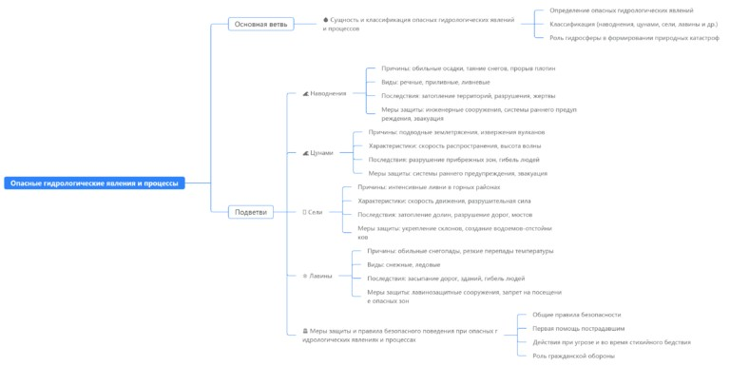

Какое главное правило поведения при цунами? а) спрятаться в ближайшем здании

б) *немедленно покинуть побережье и переместиться на возвышенные места в) оставаться на берегу и наблюдать

К каким последствиям приводят лавины? а) затопление территорий

б) повреждение транспортных коммуникаций в) *гибель людей и животных

# Интересные факты для занятия

##### Интересный факт 1:

Самое смертоносное цунами в истории произошло в 2004 году в Индийском океане. Тогда в результате серии волн высотой до 30 метров погибло более 230 тысяч человек в 14 странах.

##### Интересный факт 2:

Во время наводнения на равнинных реках скорость течения может достигать 15- 20 км/ч. Такая стремительность потока представляет серьёзную опасность для людей и построек.

##### Интересный факт 3:

Лавины способны перемещать огромные массы снега и льда со скоростью до 300 км/ч. При этом их средняя плотность составляет 300-500 кг/м³, что делает их воздействие на человека и объекты инфраструктуры невероятно разрушительным.

# Интеллект-карта

*Ментальная карта (интеллект-карта, mind map)*

[Ментальная карта (интеллект-карта, mind map)](https://newuroki.net/kopilka-uchitelja/intellekt-karta-na-uroke/) — это графический способ структурирования информации, где основная тема находится в центре, а связанные идеи и концепции отходят от неё в виде ветвей. Это помогает лучше понять и запомнить материал.

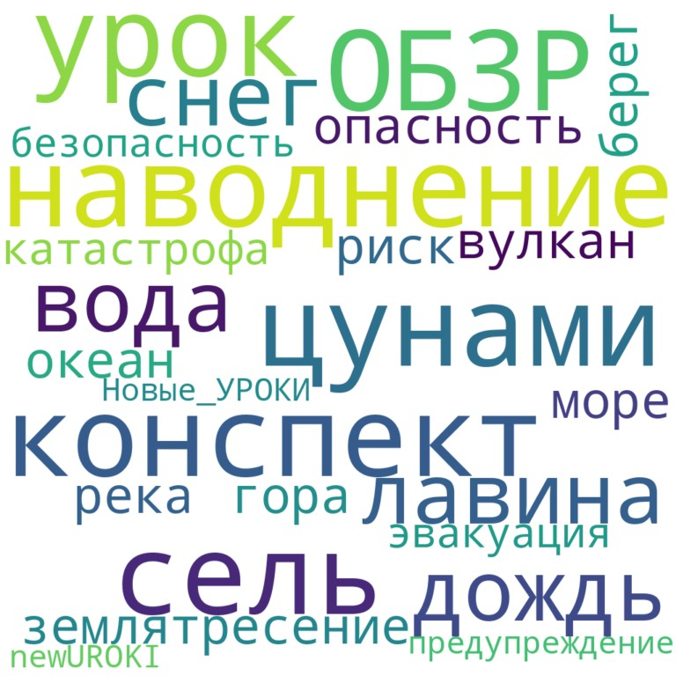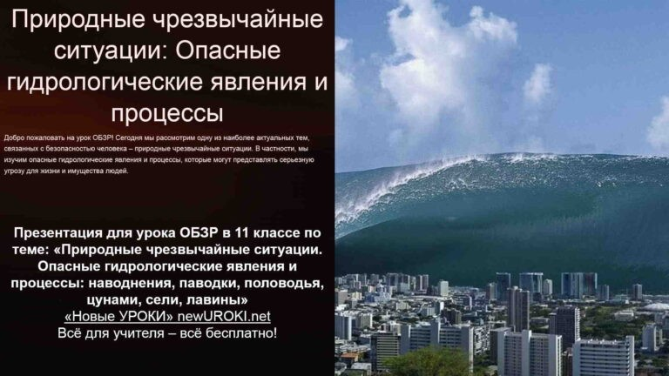

# Облако слов

*Облако слов*

[Облако слов](https://newuroki.net/kopilka-uchitelja/oblako-slov-na-uroke/) — удобный инструмент на занятии: помогает активизировать знания, подсказывает, служит наглядным материалом и опорой для учащихся разных возрастов и предметов.

# Презентация

*Презентация*

[Скачать бесплатно презентацию на урок ОБЗР в 11 классе по теме: «Природные чрезвычайные ситуации. Опасные гидрологические явления и процессы: наводнения, паводки, половодья, цунами, сели, лавины» в формате PowerPoint](https://newuroki.net/wp-content/uploads/2024/08/prezentacija-chs-navodnenija-konspekt-uroka.pptx)

# Список источников и использованной литературы

1. Аварийная гидрология: теория и практика. / Коллектив авторов под ред. А.В. Соколова. — М.: Гидрометеоиздат, 1998. — 256 с.
2. Стихийные бедствия: причины, последствия, защита. / В.И. Лаптев, Н.А. Петрова.

— СПб.: Гидрометеоиздат, 2005. — 312 с.

1. Наводнения: прогноз, защита, ликвидация последствий. / И.М. Виноградов. — Новосибирск: НГУТП, 2002. — 210 с.
2. Цунами: природа, опасность, защита. / О.Г. Сорохтин, Ю.А. Федоров. — М.: Локус, 1997. — 192 с.
3. Сели и оползни: причины, механизмы, прогноз. / С.В. Романов. — Екатеринбург: Уральский рабочий, 2001. — 184 с.

 **0 НРАВИТСЯ**

 **0 НЕ НРАВИТСЯ**

50% Нравится

Или

50% Не нравится



Скачали? Сделайте добро в один клик! Поделитесь образованием с друзьями! Расскажите о нас!

− **Слова ассоциации (тезаурус) к уроку:** МЧС, происшествие, чп, Шойгу, подмога, аврал, разрушение, погибель, катаклизм, потоп, бедствие, море, паника

 При использовании этого материала в Интернете (сайты, соц.сети, группы и т.д.) требуется обязательная прямая ссылка на сайт newUROKI.net. Читайте "Условия

использования материалов сайта"

[**ЧС: землетрясения — конспект**](https://newuroki.net/konspekty-urokov-dlya-uchitelya/osnovy-bezopasnosti-i-zashhity-rodiny/chs-zemletryaseniya-konspekt-uroka/)

[**урока** ](https://newuroki.net/konspekty-urokov-dlya-uchitelya/osnovy-bezopasnosti-i-zashhity-rodiny/chs-zemletryaseniya-konspekt-uroka/)

**Автор** [**Глеб Беломедведев**](https://newuroki.net/author/gleb/)

**Глеб Беломедведев** - постоянный автор и эксперт newUROKI.net, чья биография олицетворяет трудолюбие, настойчивость в достижении целей и экспертность. Он обладает высшим образованием и имеет



более 5 лет опыта преподавания в школе. В течение последних 18 лет он также успешно работает в ИТ-секторе. Глеб владеет уникальными навыками написания авторских конспектов уроков, составления сценариев школьных праздников, разработки мероприятий и создания классных часов в школе. Его талант и энтузиазм делают его неотъемлемой частью команды и надежным источником вдохновения для других.

**ПОХОЖИЕ УРОКИ**

[**ЧС: землетрясения — конспект урока**](https://newuroki.net/konspekty-urokov-dlya-uchitelya/osnovy-bezopasnosti-i-zashhity-rodiny/chs-zemletryaseniya-konspekt-uroka/)



[**ЧС: природные пожары — конспект урока**](https://newuroki.net/konspekty-urokov-dlya-uchitelya/osnovy-bezopasnosti-i-zashhity-rodiny/chs-prirodnye-pozhary-konspekt-uroka/)



[**Выживание — конспект урока**](https://newuroki.net/konspekty-urokov-dlya-uchitelya/osnovy-bezopasnosti-i-zashhity-rodiny/vyzhivanie-konspekt-uroka/)

**Найти**

**ПОИСК**

#### КОНСПЕКТЫ УРОКОВ

[Конспекты уроков для учителя](https://newuroki.net/category/konspekty-urokov-dlya-uchitelya/) [Алгебра](https://newuroki.net/category/konspekty-urokov-dlya-uchitelya/algebra/)

[Английский язык](https://newuroki.net/category/konspekty-urokov-dlya-uchitelya/anglijskij-jazyk/)

[Астрономия](https://newuroki.net/category/konspekty-urokov-dlya-uchitelya/astronomija/) [10 класс](https://newuroki.net/category/konspekty-urokov-dlya-uchitelya/astronomija/10-klass-astronomiya/)

[Библиотека](https://newuroki.net/category/konspekty-urokov-dlya-uchitelya/biblioteka/)

[Биология](https://newuroki.net/category/konspekty-urokov-dlya-uchitelya/biologija/) [5 класс](https://newuroki.net/category/konspekty-urokov-dlya-uchitelya/biologija/5-klass-biologija/)

1. [класс](https://newuroki.net/category/konspekty-urokov-dlya-uchitelya/biologija/6-klass-biologija/)
2. [класс](https://newuroki.net/category/konspekty-urokov-dlya-uchitelya/biologija/7-klass-biologija/)
3. [класс](https://newuroki.net/category/konspekty-urokov-dlya-uchitelya/biologija/8-klass-biologija/)

[География](https://newuroki.net/category/konspekty-urokov-dlya-uchitelya/geografija/) [5 класс](https://newuroki.net/category/konspekty-urokov-dlya-uchitelya/geografija/5-klass/)

1. [класс](https://newuroki.net/category/konspekty-urokov-dlya-uchitelya/geografija/6-klass/)
2. [класс](https://newuroki.net/category/konspekty-urokov-dlya-uchitelya/geografija/7-klass/)
3. [класс](https://newuroki.net/category/konspekty-urokov-dlya-uchitelya/geografija/8-klass/)
4. [класс](https://newuroki.net/category/konspekty-urokov-dlya-uchitelya/geografija/9-klass/)
5. [класс](https://newuroki.net/category/konspekty-urokov-dlya-uchitelya/geografija/10-klass/) [Геометрия](https://newuroki.net/category/konspekty-urokov-dlya-uchitelya/geometrija/)

[Директору и завучу школы](https://newuroki.net/category/konspekty-urokov-dlya-uchitelya/direktoru-i-zavuchu-shkoly/) [Должностные инструкции](https://newuroki.net/category/konspekty-urokov-dlya-uchitelya/direktoru-i-zavuchu-shkoly/dolzhnostnye-instrukcii/)

[ИЗО](https://newuroki.net/category/konspekty-urokov-dlya-uchitelya/izobrazitelnoe-iskusstvo/)

[Информатика](https://newuroki.net/category/konspekty-urokov-dlya-uchitelya/informatika/) [История](https://newuroki.net/category/konspekty-urokov-dlya-uchitelya/istorija/)

[Классный руководитель](https://newuroki.net/category/konspekty-urokov-dlya-uchitelya/klassnyj-rukovoditel/) [5 класс](https://newuroki.net/category/konspekty-urokov-dlya-uchitelya/klassnyj-rukovoditel/5-klass-klassnye-chasy/)

1. [класс](https://newuroki.net/category/konspekty-urokov-dlya-uchitelya/klassnyj-rukovoditel/6-klass-klassnye-chasy/)
2. [класс](https://newuroki.net/category/konspekty-urokov-dlya-uchitelya/klassnyj-rukovoditel/7-klass-klassnye-chasy/)
3. [класс](https://newuroki.net/category/konspekty-urokov-dlya-uchitelya/klassnyj-rukovoditel/8-klass-klassnye-chasy/)
4. [класс](https://newuroki.net/category/konspekty-urokov-dlya-uchitelya/klassnyj-rukovoditel/9-klass-klassnye-chasy/)
5. [класс](https://newuroki.net/category/konspekty-urokov-dlya-uchitelya/klassnyj-rukovoditel/10-klass-klassnye-chasy/)
6. [класс](https://newuroki.net/category/konspekty-urokov-dlya-uchitelya/klassnyj-rukovoditel/11-klass-klassnye-chasy/) [Профориентационные уроки](https://newuroki.net/category/konspekty-urokov-dlya-uchitelya/klassnyj-rukovoditel/proforientacionnye-uroki/)

[Математика](https://newuroki.net/category/konspekty-urokov-dlya-uchitelya/matematika/) [Музыка](https://newuroki.net/category/konspekty-urokov-dlya-uchitelya/muzyka/) [Начальная школа](https://newuroki.net/category/konspekty-urokov-dlya-uchitelya/nachalnaja-shkola/)

[ОБЗР](https://newuroki.net/category/konspekty-urokov-dlya-uchitelya/osnovy-bezopasnosti-i-zashhity-rodiny/)

1. [класс](https://newuroki.net/category/konspekty-urokov-dlya-uchitelya/osnovy-bezopasnosti-i-zashhity-rodiny/8-klass-obzr/)
2. [класс](https://newuroki.net/category/konspekty-urokov-dlya-uchitelya/osnovy-bezopasnosti-i-zashhity-rodiny/9-klass-obzr/)
3. [класс](https://newuroki.net/category/konspekty-urokov-dlya-uchitelya/osnovy-bezopasnosti-i-zashhity-rodiny/10-klass-obzr/)
4. [класс](https://newuroki.net/category/konspekty-urokov-dlya-uchitelya/osnovy-bezopasnosti-i-zashhity-rodiny/11-klass-obzr/) [Обществознание](https://newuroki.net/category/konspekty-urokov-dlya-uchitelya/obshhestvoznanie/) [Право](https://newuroki.net/category/konspekty-urokov-dlya-uchitelya/pravo/)

[Психология](https://newuroki.net/category/konspekty-urokov-dlya-uchitelya/psihologiya/) [Русская литература](https://newuroki.net/category/konspekty-urokov-dlya-uchitelya/russkaja-literatura/) [Русский язык](https://newuroki.net/category/konspekty-urokov-dlya-uchitelya/russkij-jazyk/) [Технология (Труды)](https://newuroki.net/category/konspekty-urokov-dlya-uchitelya/tehnologija-trudy/) [Физика](https://newuroki.net/category/konspekty-urokov-dlya-uchitelya/fizika/) [Физкультура](https://newuroki.net/category/konspekty-urokov-dlya-uchitelya/fizkultura/)

[Химия](https://newuroki.net/category/konspekty-urokov-dlya-uchitelya/himija/) [Экология](https://newuroki.net/category/konspekty-urokov-dlya-uchitelya/ekologiya/) [Экономика](https://newuroki.net/category/konspekty-urokov-dlya-uchitelya/ekonomika/)

[Копилка учителя](https://newuroki.net/category/kopilka-uchitelja/)

[Сценарии школьных праздников](https://newuroki.net/category/scenarii-shkolnyh-prazdnikov/)

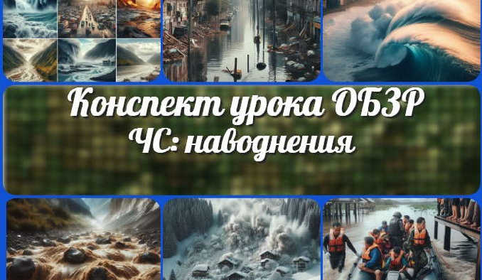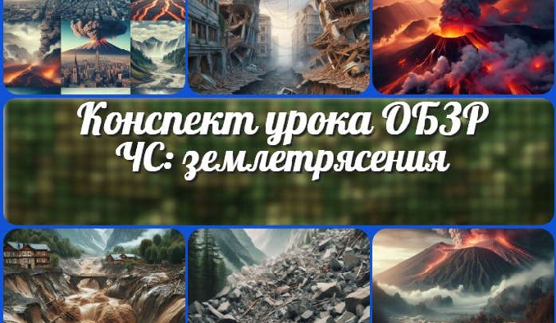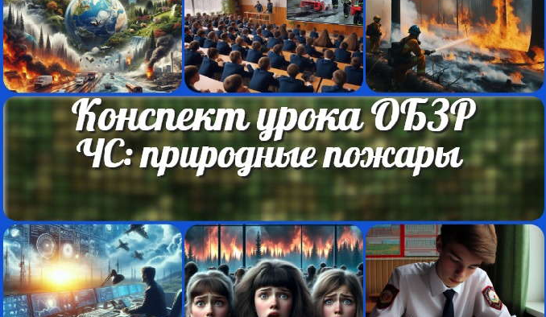

[**ЧС: наводнения — конспект урока**](https://newuroki.net/konspekty-urokov-dlya-uchitelya/osnovy-bezopasnosti-i-zashhity-rodiny/chs-navodneniya-konspekt-uroka/)

[**ЧС: землетрясения — конспект урока**](https://newuroki.net/konspekty-urokov-dlya-uchitelya/osnovy-bezopasnosti-i-zashhity-rodiny/chs-zemletryaseniya-konspekt-uroka/)

[**ЧС: природные пожары**](https://newuroki.net/konspekty-urokov-dlya-uchitelya/osnovy-bezopasnosti-i-zashhity-rodiny/chs-prirodnye-pozhary-konspekt-uroka/)

[**— конспект урока**](https://newuroki.net/konspekty-urokov-dlya-uchitelya/osnovy-bezopasnosti-i-zashhity-rodiny/chs-prirodnye-pozhary-konspekt-uroka/)

[**Выживание — конспект урока**](https://newuroki.net/konspekty-urokov-dlya-uchitelya/osnovy-bezopasnosti-i-zashhity-rodiny/vyzhivanie-konspekt-uroka/)

**ИНТЕРЕСНЫЕ КОНСПЕКТЫ УРОКОВ**

[**Новые УРОКИ**](https://newuroki.net/)

Новый сайт от проекта UROKI.NET. Конспекты уроков, классные часы, сценарии школьных праздников. Всё для учителя - всё бесплатно!

[Главная](https://newuroki.net/) [О сайте](https://newuroki.net/o-sajte/) [Политика конфиденциальности](https://newuroki.net/privacy-policy/) [Условия использования материалов сайта](https://newuroki.net/rules/)

Добро пожаловать на сайт "Новые уроки" - newUROKI.net, специально созданный для вас, уважаемые учителя,

преподаватели, классные руководители, завучи и директора школ! Наш лозунг "Всё для учителя - всё бесплатно!" остается неизменным почти 20 лет! Добавляйте в закладки наш сайт и получите доступ к методической библиотеке конспектов уроков, классных часов, сценариев школьных праздников, разработок, планирования по ФГОС, технологических карт и презентаций. Вместе мы сделаем вашу работу еще более интересной и успешной! Дата открытия: 13.06.2023